Månedspost januar

Tilbakeblikk:
Vi håper alle hadde en god juleferie og er klar til å begynne nytt år med masse energi og glede.
I desember hadde vi masse kos med julemusikk, Pulverheksa fortellinger og de tradisjonelle adventsamlingene. Vi har også vært på konsert i Stavanger konserthus og på julevandring i Sunde kirke. Bussturen til byen var en opplevelse for seg selv. De fleste ungene likte konserten også. Nissefest er alltid gøy.

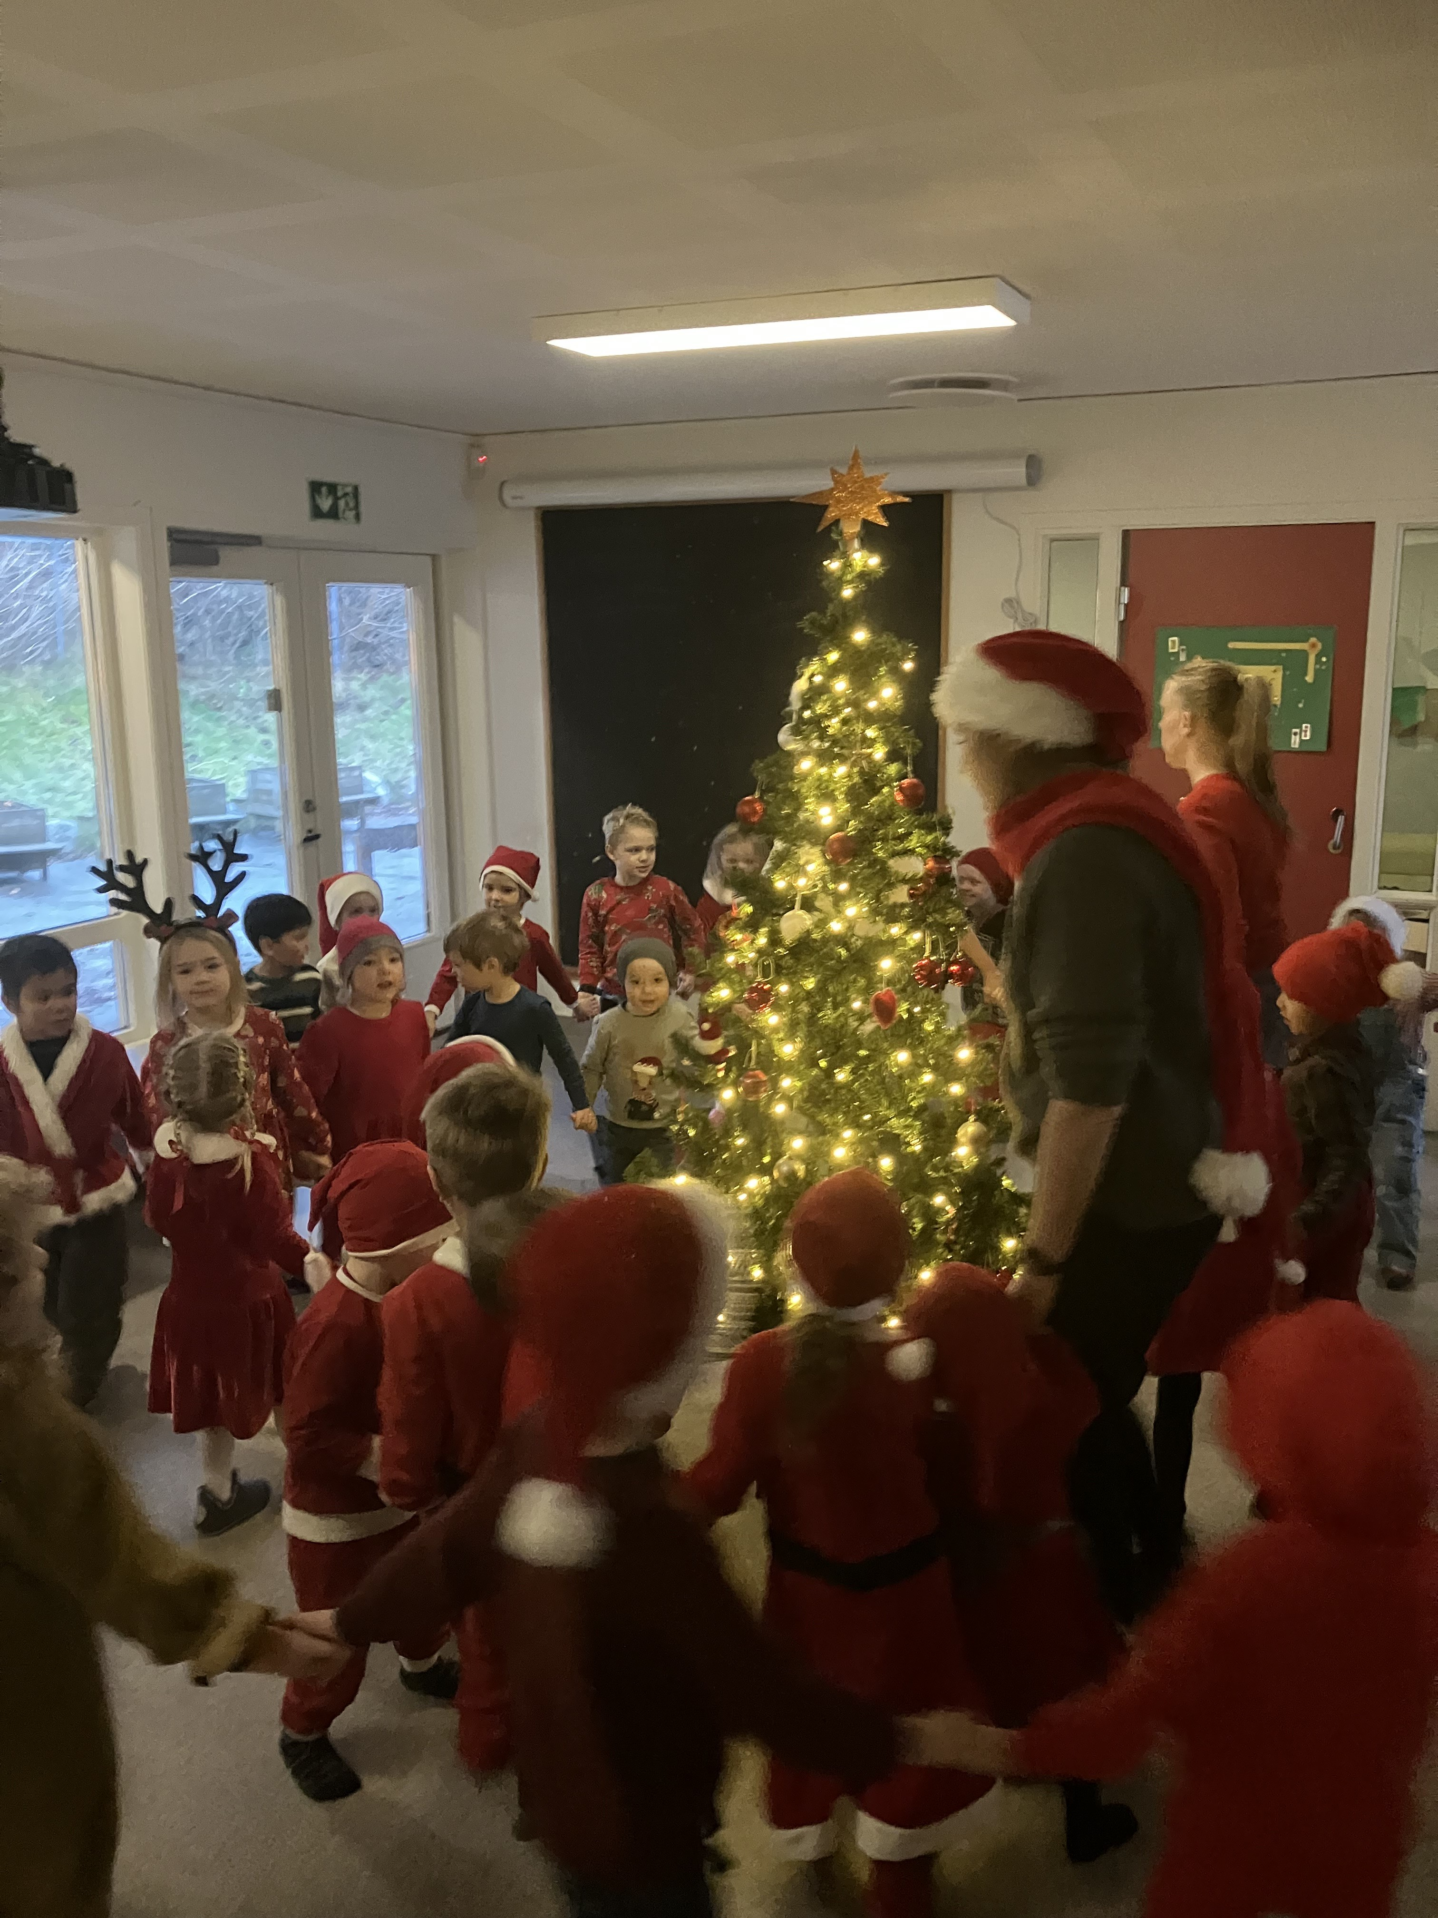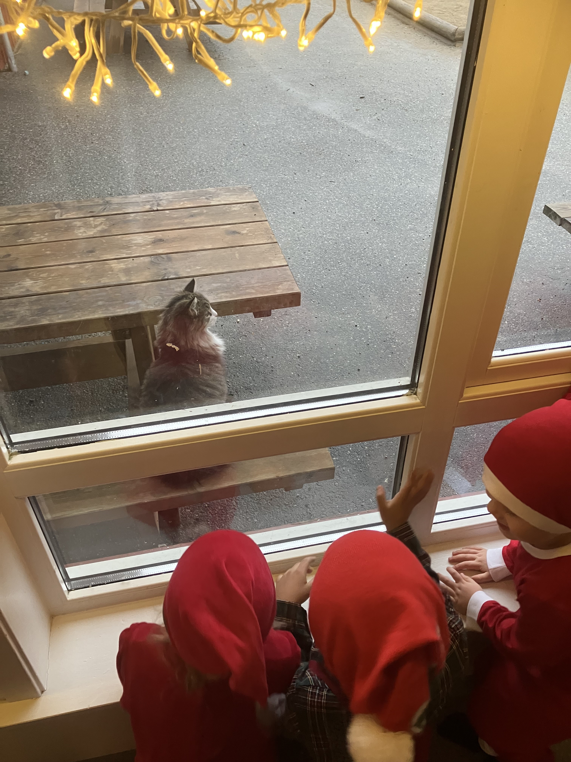
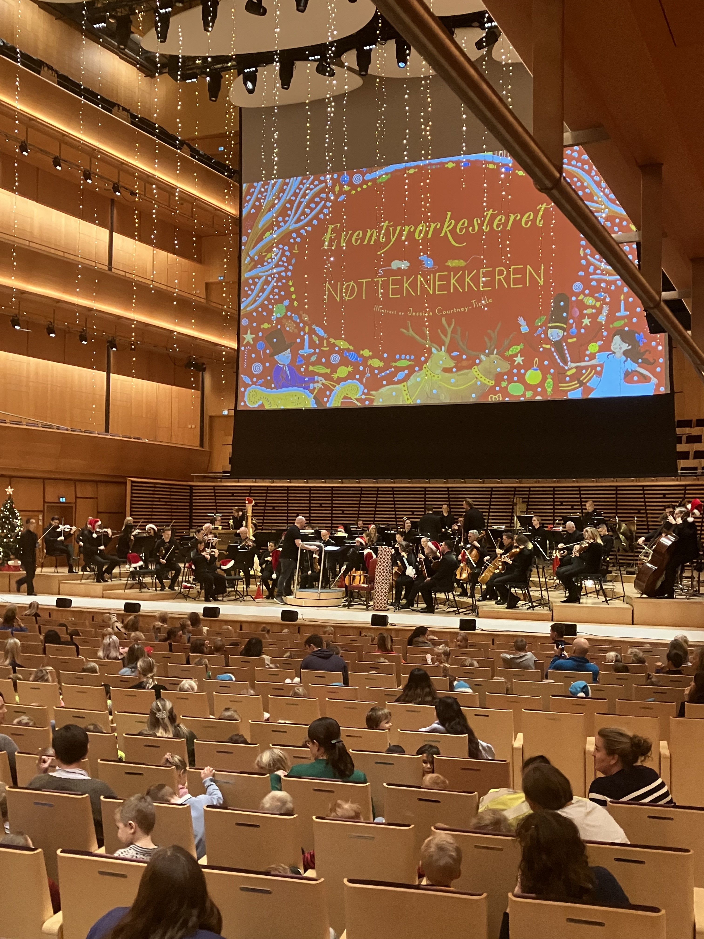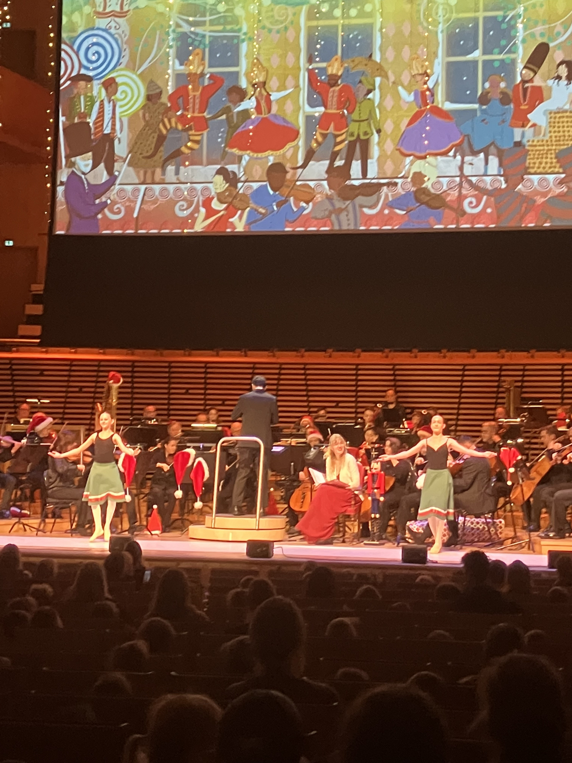
Været var litt skiftende med mye vind og snø/hagl. Det var gøy allikevel!

Tema for januar: Vinter
Eventyr: De tre bukkene bruse.
Sanger: De tre bukkene bruse, Bukkene bruse var geiter med bjelle.
Lek: Fyrverkeri (jobbe med farger)
Viktig informasjon og datoer:
2 januar er planleggingsdag, da er barnehagen stengt.
Minner om: Sjekk om barnet ditt har ekstratøy/klær i korgen (det viktigste er truse, bukser og sokker, to av hver ting) og varme klær. Fleece eller ull genser og bukse, votter, hals og lue bør også ligge i hyllen. Ikke ha for mye siden garderoben er ganske liten. Et par støvler, og et par sko må være nok 😊 Strikk på dresser og regntøy er også viktig for å unngå våte sokker og sko 😊
Husk også at vannflasker greit å ha hver dag og de trenger en vask med jevnt mellomrom. Helst daglig 😊

Ha en fin januar måneden. Hilsen oss på Blåklokka.

